EXMO. Sr. º Presidente da Câmara Municipal de Sumaré

Indico ao Sr. º Prefeito Municipal de Sumaré e ao departamento competente para que seja Feita operação tapa buraco rua Petrolina próximo ao numero 44 Jd Salermo

A indicação faz se necessário devido aos inúmeros pedidos feito junto ao nosso gabinete

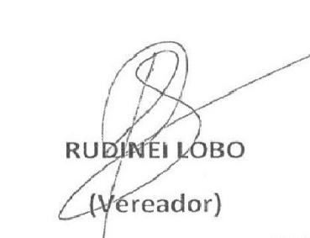
Sala das Sessões 13 de Outubro 2021

